Jedna velká lež
Praha, 29. července 2020

Když agent FBI Reed Markham odhalí nové skutečnosti o čtyřicet let staré vraždě své matky, otřese to základy všeho, co věděl o svém původu i adoptivní rodině. Jediný, komu může věřit, je suspendovaná policistka Ellery Hathawayová. Společně se pouští do pátrání po vrahovi, který se celou dobu skrývá všem na očích. A rozhodně se teď nehodlá vzdát.
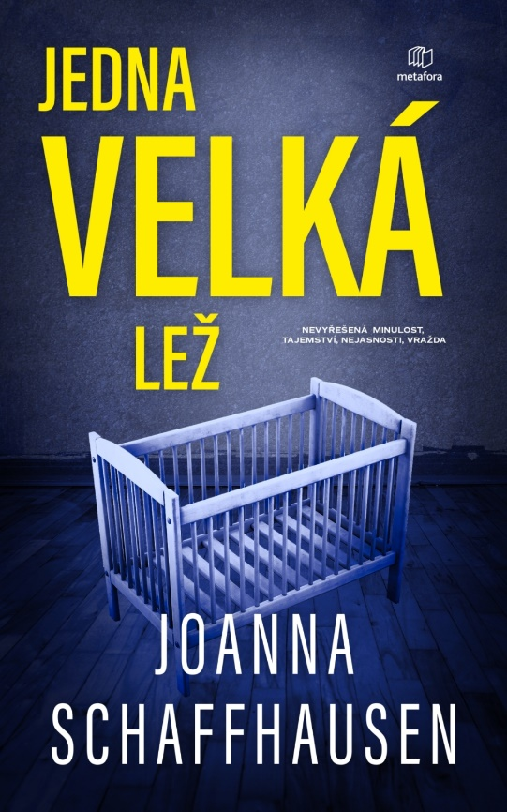
ČTYŘICET LET STARÁ VRAŽDA. VRAH, KTERÝ SE SKRÝVÁ VŠEM NA OČÍCH. DŮKAZ, KTERÝ MOŽNÁ VŠECHNO ZMĚNÍ.

Agent FBI Reed Markham zasvětil život pronásledování nejzákeřnějších vrahů. Jeden zločin ale nikdy vyřešit nedokázal. Vraždu starou přes čtyřicet let. Vraždu vlastní matky.

Camillu někdo brutálně ubodal, zatímco malý Reed ležel v kolébce jen o několik kroků dál, a lasvegaské policii se nikdy nepodařilo odhalit pachatele. Stopa vychladla a čas šel dál. To se ale změní o čtyřicet let později, když na povrch vypluje rodinné tajemství, které otřese vším, co Reed dosud věděl o svém původu, o rodičích i adoptivním otci, senátoru Angusi Markhamovi. Najednou se zdá, že se vrah celou dobu skrýval mnohem blíž, než si Reed myslel.

Jediný, komu se s tím může svěřit, je jeho přítelkyně z východního pobřeží, suspendovaná policistka Ellery Hathawayová. Ellery ví o rodinných problémech a psychopatických vrazích své. I ona žije ve stínu bolestivé minulosti a i ta její se ji poslední dobou pokouší dostihnout, takže přivítá možnost na pár týdnů opustit Massachusetts a přesídlit do horkého Las Vegas.

Daleko od domova a s nutností spolehnout se pouze jeden na druhého pomáhá Ellery Reedovi rozkrýt osud mladé Camilly a pokřivenou historii rodiny Markhamových. Oba si uvědomují, že na konci téhle cesty na ně čeká nebezpečný vrah – ten samý, který se tam ukrývá už skoro půl století. A je jim naprosto jasné, že po tolika letech se rozhodně nehodlá jenom tak vzdát.

352 stran, formát 124×209, cena 379 Kč

O autorce:
Americká spisovatelka Joanna Schaffhausen umí nejen psát, ale také zacházet se skalpelem, což se naučila během studia neurovědy. Dlouhodobě se zajímá o činnost mozku, jeho vývoj i poruchy a po vysokoškolských studiích získala doktorát z psychologie. Předtím pracovala pro televizní zpravodajskou stanici ABC News na pořadech World News Tonight, Good Morning America a 20/20. Žije se svým mužem a dcerou v Bostonu. Její první román Noc, kdy zmizela Bea Nesbitová (Metafora, 2018) v roce 2016 zvítězil v soutěži nakladatelství St. Martin‘s Minotaur Books o nejlepší kriminální prvotinu. O tři roky později na něj navázala detektivním thrillerem Bez smilování (Metafora, 2019). Jedna velká lež je zatím třetí kniha z plánované pětidílné série.

Ohlasy:
„Mrazivé... Perfektní gradace a spousta skutečně nečekaných zvratů prostupují tenhle emocemi nabitý thriller až do strhujícího finále. Fanoušci série i noví čtenáři budou nadšení.“ – Publishers Weekly

„Svěží styl, skvěle budované napětí a příběh s vražedným tempem a závěrečným zvratem, který málokdo uvidí přicházet.“ – Associated Press

„Kniha plná napětí (a místy vášně). Finální zvrat je natolik šokující, že popadnete dech až s vydáním dalšího dílu. Knihu si užijete i bez znalosti předchozích částí a je skvělým dárkem pro čtenáře Karin Slaughter.“ – Booklist

Kontaktní údaje:
Mgr. Zlata Biedermannová
Seen Media, s.r.o.
E: zb@seenmedia.cz
M: +420 737 583 136
web: http://www.grada.cz/

